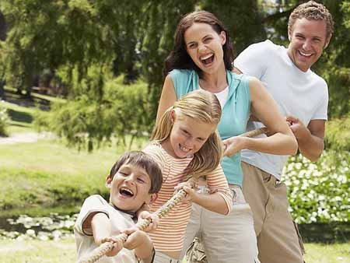Бюллетень

***РУССКИЕ  НАРОДНЫЕ  ПОДВИЖНЫЕ    ИГРЫ***

***« О радость жизни, детская игра,***

***век не уйти с соседнего двора.***

***За мной явилась мать, но даже маме***

***В лапту случалось заиграться с нами»***

***В. Берестов.***

**В нашей  современной жизни, особенно в городских условиях жизни, резко снизилась двигательная активность человека. Физическое развитие наших детей зависит от их двигательной активности. Многие игры вспоминаются из нашего детства, когда мы вечерами собирались всем двором и играли, играли и играли, пока родители не позовут домой. Сейчас такое можно увидеть не часто, наши дети уже с малого возраста предпочитают познавать компьютерные игры, смотреть телепередачи, мультфильмы.**

**Русские народные игры способствуют развитию дыхательной системы, нервной системы и общему укреплению здоровья ребёнка, а проведение русских народных игр на воздухе обеспечивает хороший закаливающий эффект, игры с пением развивают музыкальные способности.**

**Родина впервые предстаёт перед ребёнком в звуках, образах, играх и красках. Всё это в изобилии несёт в себе богатое по содержанию народное творчество. Народные подвижные игры являются частью истории народа. Возникновение подвижных игр уходит в далёкое прошлое наших предков.**

**В русских семьях дети считались предметом общего поклонения. Нелюбимое дитя в крестьянской семье было редкостью. Люди понимали, что злое и доброе детская душа впитывает одинаково жадно, хорошие и дурные впечатления запоминаются одинаково ярко на всю жизнь. Атмосфера добра вокруг ребёнка считалась обязательной. Это совсем не означало потакания и изнеженности. Игры чередовались с посильным трудом или сливались с ним. До полного изнеможения дети могли предаваться играм. В прошлые века ничего не надо было изобретать и придумывать в детских играх. Весёлые народные подвижные игры - это наше детство. Во дворе играли подростки, на них смотрели ребята помладше, запоминали, сами входили в игру. И через цепочку от старших к младшим передавалось всё игровое наследие.**

**Как часто можно слышать фразу « Поиграй со мной». Очень заслуживает одобрения проведение подвижных игр не только в саду, но и в семье, ибо они способствуют развитию двигательных качеств, общения с родителями и социализации ребёнка. Организация таких игр доступна каждой семье. Научившись играть с родителями, ребёнок оказывается способным взаимодействовать с другими детьми. И наоборот, когда на занятиях дети знакомятся с народными играми нам очень приятно слышать от них  « как они научили играть папу и маму»..**

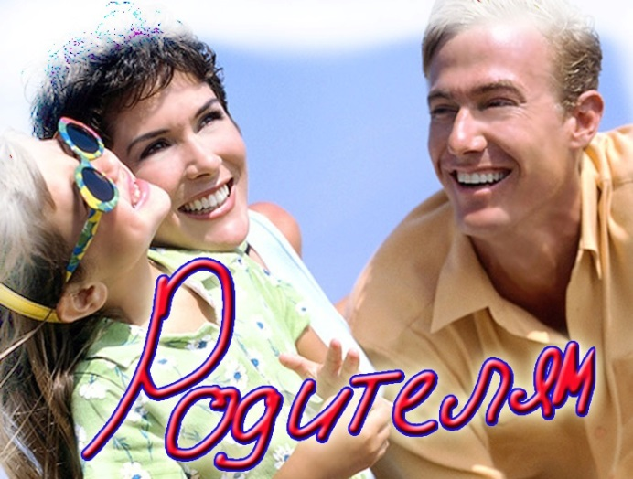***Рекомендации родителям***

1. ***Любите своего ребёнка, принимайте его таким, какой он есть.***

***Вам поможет в этом игра.***

1. ***Нет ничего важнее воспитания ребёнка. Верьте в то лучшее, что есть в нём.***
2. ***Играйте с ребёнком, игра научит вас говорить на одном языке.***
3. ***Организуйте совместные прогулки, походы и игры всей семьёй. Игра поможет преодолеть вам чувство превосходства над ребёнком.***
4. ***Игра научит вас доверять друг другу.***
5. ***Окружайте ребёнка всем лучшим, что у вас есть.***

***Игра - это лучшее лекарство от всех недугов.***

***Тайные мечты каждого ребёнка***

* ***Любите меня и позволяйте мне любить вас. Любите меня, даже когда я плохой.***
* ***Говорите мне, что вы меня любите, даже если вам не нравится то, что я делаю.***
* ***Прощайте меня. Говорите мне, что вы меня понимаете, даже если я ошибаюсь.***
* ***Верьте мне. С вашей помощью у меня всё получится.***
* ***Разговаривайте со мной, спрашивайте моё мнение.***
* ***Учите меня отличать, что хорошо, а что плохо. Делитесь со мной своими планами.***
* ***Хвалите меня, когда я поступаю хорошо. Не командуйте, просите меня.***
* 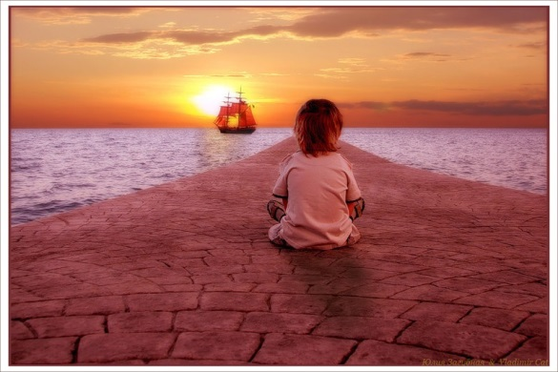***Я знаю ещё некоторые замечательные слова: «Я люблю тебя, мама; я люблю тебя, папа!»***